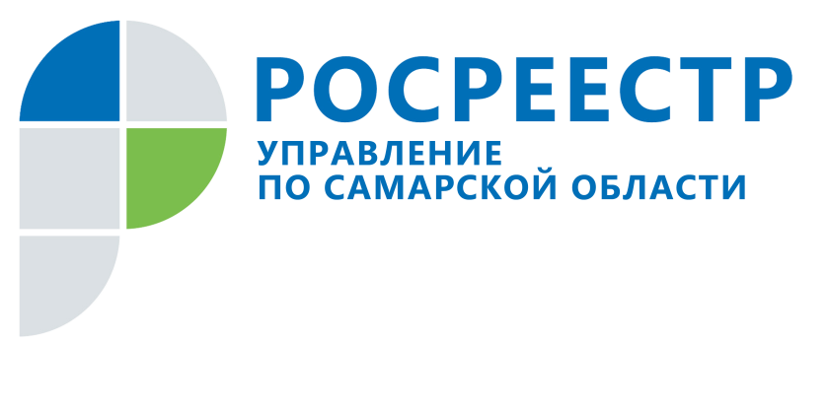

ПРЕСС-РЕЛИЗ
01 февраля 2022

В Самарской области продолжают жаловаться на арбитражных управляющих
Количество протоколов об административном правонарушении в отношении арбитражных управляющих в 2021 году выросло в 1,5 раза по сравнению с 2020 годом, сообщили в Управлении Росреестра по Самарской области. При этом сохраняется тенденция к росту количества жалоб на действия арбитражных управляющих.
- Требования законодательства к арбитражным управляющем ужесточились, а лица, вовлеченные в правоотношения в сфере банкротства, демонстрируют сегодня высокую юридическую грамотность. Это способствует росту возбужденных дел об административном правонарушении, - говорит начальник отдела по контролю (надзору) в сфере саморегулируемых организаций Управления Росреестра по Самарской области Екатерина Соловьева.
В зависимости от того, какой итог ожидает получить обратившийся, жалоба на арбитражного управляющего может быть подана в три инстанции – в Управление Росреестра, в саморегулируемую организацию (СРО) или в арбитражный суд (чаще всего, в рамках дела о банкротстве). Росреестр вправе возбудить дело об административном правонарушении (в 2021 году было возбуждено 87 таких дел) и в судебном порядке привлечь арбитражного управляющего к ответственности. В то же время ведомство не уполномочено установить запрет на какие-либо действия арбитражного управляющего или обязать его восстановить права обратившегося. Этих полномочий нет и у СРО, однако оно может привлечь арбитражного управляющего к дисциплинарной ответственности или даже исключить его из организации. И только суд в рамках рассмотрения дела о банкротстве может восстановить нарушенные права или с целью защиты прав обратившегося обязать арбитражного управляющего выполнить определенные действия.
___________________________________________________________________________________________________________
Контакты для СМИ:
Никитина Ольга Александровна,
помощник руководителя Управления Росреестра по Самарской области
Телефон: (846) 33-22-555,
Мобильный: 8 (927) 690-73-51 (Вайбер, Ватсап, Телеграм)
Эл. почта: pr.samara@mail.ru
Обращение через соц.сети: Фейсбук https://www.facebook.com/nikitina.do/,
Инстаграм https://www.instagram.com/olganikitina_v/
Сайт: https://rosreestr.gov.ru/site/

